**LA CONTRIBUCIÓN PODRÁ SER ESCRITA EN ESPAÑOL, INGLÉS…**

Título artículo (14 pts; MAYÚSCULA)

Nombre y apellidos autor/a

Universidad XXXX (País)

# 1. EPÍGRAFE 1R NIVEL [Estilo Título 1; MAYÚSCULAS, Times New Roman, 12; numere manualmente los epígrafes]

[Párrafo de texto: estilo Normal. El cuerpo de texto: justificado, con tipo de letra Times New Roman, 12pts. Espaciado sencillo. No se darán espacios entre párrafo y párrafo]

## Epígrafe 2º nivel [Estilo Título 2; minúsculas, Times New Roman, 12; numere manualmente los epígrafes]

[Párrafo de texto: estilo Normal. El cuerpo de texto: justificado, con tipo de letra Times New Roman, 12pts. Espaciado sencillo. No se darán espacios entre párrafo y párrafo]

### Epígrafe 3r nivel

[Párrafo de texto: estilo Normal. El cuerpo de texto: justificado, con tipo de letra Times New Roman, 12pts. Espaciado sencillo. No se darán espacios entre párrafo y párrafo]

Cita párrafo separado (para citas de extensión superior a tres líneas)

1. Párrafo numerado 1
2. Párrafo numerado 2

**Tabla 1.** Título tabla [El color de fondo será blanco y las celdas estarán delimitadas por líneas finas. Use tablas solo cuando han de contener datos concretos, números o cualquier otra información imposible de transmitir de otra forma; no se podrán incluir tablas extensas. Si los gráficos o tablas son complejos pueden añadirse como imágenes].

|  |  |  |  |
| --- | --- | --- | --- |
|  | Cabecera tabla | Valor 2 | Valor 3 |
| Opción A | 1 | 3 | 5 |
| Opción B | 2 | 4 | 6 |

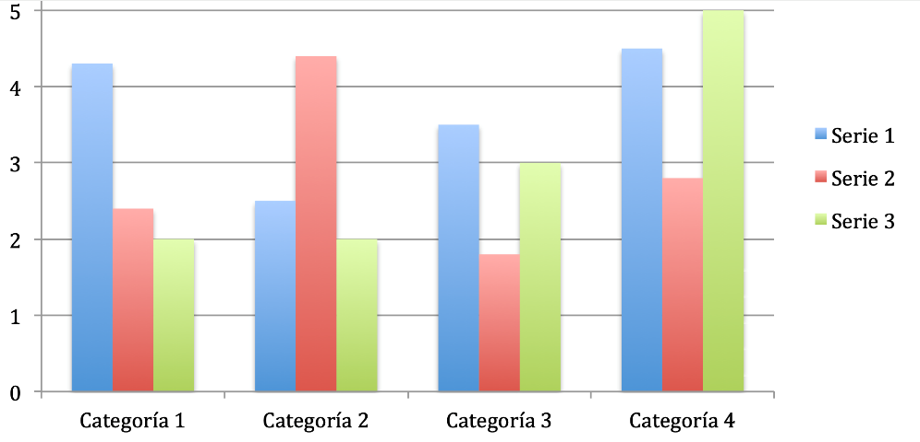

**Figura 1.** Título figura

[NO se pueden incluir imágenes como figuras. Los gráficos se consideran figuras e irán numerados al igual que las tablas. Tendrán que poderse interpretar correctamente en blanco y negro, aunque se aceptan en color.]

**REFERENCIAS**

[Utilice APA 7ª edición; puede ver ejemplos en <https://normas-apa.org/wp-content/uploads/Guia-Normas-APA-7ma-edicion.pdf> ]

Referencia bibliográfica en formato APA 7ª edición [en caso de no utilizar APA 7ª edición, se rechazará la aportación; en el enlace anterior podrá ver ejemplos de cómo citar artículos, libros, etc., a partir de la pg. 48; importante: los enlaces largos se acortarán]

Normas de presentación de originales

**(Dykinson)**

**Es obligatorio seguir la plantilla.**

(en ella se indican aspectos sobre tipo y tamaño de letra, etc.)

# Aspectos generales

* Extensión: el trabajo tendrá una extensión entre 4.000 y 6.000 palabras (este cómputo incluye todo el texto del documento: título, autores, texto, tablas, gráficas y bibliografía) y deberá tener también entre 8 y 15 páginas.
* Recuerde modificar algo el título de su trabajo respecto al título del resumen de la fase 1.
* No numere las páginas
* No añada saltos de líneas entre párrafos. Utilice los estilos.
* No añada tabulación en ningún párrafo.
* Habrá revisión de galeradas, pero solo para errores tipográficos.

# Figuras y tablas

* + **Debe numerar todas las figuras**. Cada una debe constar de un título.
  + Respecto a las **tablas**, también deben tener su numeración propia. Recomendamos que sean lo más simples posible, sin demasiados datos ni contenido exhaustivo. Y tienen que insertarse como tablas, no como cuadros de texto.
  + **No puede añadirse ninguna imagen** en su manuscrito. Si su tranbajo necesita de imágenes, deberá subirlas a alguna página web e indicar en el manuscrito el enlace a dicha web.
  + Las figuras y tablas se insertarán en la plantilla. No hace falta enviarlas aparte.

**Mayúsculas**

* + Las mayúsculas deben ir acentuadas. Por ejemplo: ÍNDICE.
  + No usar mayúsculas para enfatizar palabras o frases, sino **negrita** o *cursiva* (sea cual sea el criterio empleado, debe ser el mismo en todo el libro). Tampoco hay que usar todas mayúsculas para los nombres y apellidos, ni en el texto, ni en las referencias bibliográficas, ni en las citas; solo la mayúscula inicial pertinente.
  + No usar mayúsculas para los cargos o personas: *presidente*, *rey*, *ministro*.
  + No usar todas mayúsculas para los títulos de las obras, salvo en la primera letra: *La historia interminable*. Solo en inglés, los títulos de informes, conferencias, etc. llevan mayúsculas en todas las primeras letras; en castellano no.
  + Las siglas se escriben en mayúsculas (por ejemplo, ONU); los plurales de siglas

1

no se alteran con una «s» (por ejemplo, lo correcto es: «las ONG presentes en el territorio»).

* + Los acrónimos se escriben con mayúscula inicial y minúsculas, como un nombre propio (por ejemplo, Renfe), algunas siglas muy comunes pueden escribirse igual, por ejemplo, la Unesco.

# Cursivas

* + No usar nunca cursiva para las citas dentro del texto. Hay que enmarcarlas entre comillas: “…”.
  + Usar la cursiva para las palabras extranjeras en el texto, por ejemplo: *leit-motiv, de facto, statu quo*.

# Números

* + No añada punto o separación en los números (por ejemplo, debe escribir 2458) ni en los años (por ejemplo, debe escribir 2017).
  + Si el texto se refiere a números del uno al diez, es mejor escribirlos con letras (por ejemplo: «la reunión convocó a siete personas»).

# Epígrafes o apartados

* + No añada punto al final del título de un apartado o epígrafe
  + Debe numerar manualmente los apartados de su texto.
  + Puede llegar hasta un máximo de cuatro cifras. Ejemplo:

1. La teoría del aprendizaje significativo
   1. Introducción
   2. ¿Qué es la Teoría del Aprendizaje Significativo?
   3. ¿Cuáles son los conceptos-clave de la teoría?
   4. Aprendizaje significativo: una revisión de su significado
      1. Perspectiva ausubeliana
         1. Caracterización
         2. Condiciones
      2. Tipos de aprendizaje significativo
   5. Aportaciones al constructo
   6. Conclusiones

# Notas a pie de página

* No deben usarse bajo ningún concepto.

# Citas dentro del texto

* Se usará el año y primer apellido para referenciar en el texto. Ejemplos:

Según Alsina (2006), la función asistencial se ha visto priorizada frente a la tarea educativa.

La función asistencial se ha visto priorizada frente a la tarea educativa (Alsina, 2006).

* Las citas textuales se realizarán entre comillas y añadiendo el nº de página; abreviamos página (p), páginas (pp) y citamos así: (p. 3, pp. 35-46).

Ejemplos:

“Se ha priorizado la función asistencial en detrimento de la tarea educativa” (Alsina, 2006, p. 23).

Según Alsina: “se ha priorizado la función asistencial en detrimento de la tarea educativa” (2006, p. 23).

* Todos estos referentes bibliográficos se anotarán de forma completa en la bibliografía al final del capítulo o del libro, no en una cita a pie de página.
* Cuando las citas directas superen las cinco líneas se insertarán en un párrafo aparte, según el estilo de la plantilla. El punto final es anterior al paréntesis de la cita. Ejemplo:

Es de la máxima importancia, que reconozcamos y alimentemos toda la variedad de inteligencias humanas. Somos tan diferentes entre nosotros, en gran parte, porque todos tenemos diferentes combinaciones de inteligencias. Si llegamos a reconocer esto, pienso que, como mínimo, tendremos una oportunidad mejor de enfrentarnos adecuadamente a los muchos problemas que se nos presentan en el mundo. (Gardner, 2000, p. 158)

* Si se omite una porción del texto original de la cita debe marcarse con [...].

# Referencias

* **Es obligatorio escribir las referencias al final del texto (véase plantilla) en formato APA 7ª edición.**
* Le aconsejamos que consulte a partir de la página 48 de este documento ejemplos de cómo citar: [https://normas-apa.org/wp-content/uploads/Guia-Normas-APA-](https://normas-apa.org/wp-content/uploads/Guia-Normas-APA-7ma-edicion.pdf) [7ma-edicion.pdf](https://normas-apa.org/wp-content/uploads/Guia-Normas-APA-7ma-edicion.pdf)
* Un criterio para aceptar un manuscrito es que estén bien escritas las referencias en APA 7ª edición y que la mayoría de las referencias sean actuales (a partir de 2018).

# Redacción

* Revise a fondo su manuscrito para que no haya faltas de ortografía ni gramática. En cuanto se detecten algunas faltas de este tipo, se devolverá al autor el manuscrito.